  - TARİHSEL GELİŞİM
Okulumuz 2014-2015 Eğitim-Öğretim yılı itibarıyla faaliyete geçmiş olup kısa sürede bütün eksiklerini tamamlayarak eğitim-öğretim faaliyetlerini sürdürmektedir.
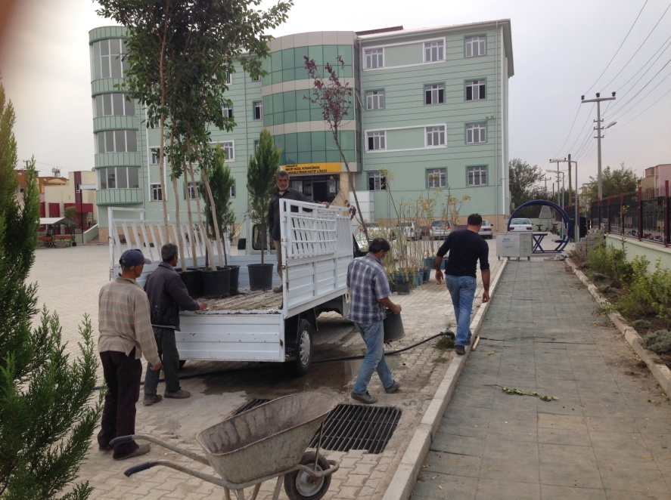
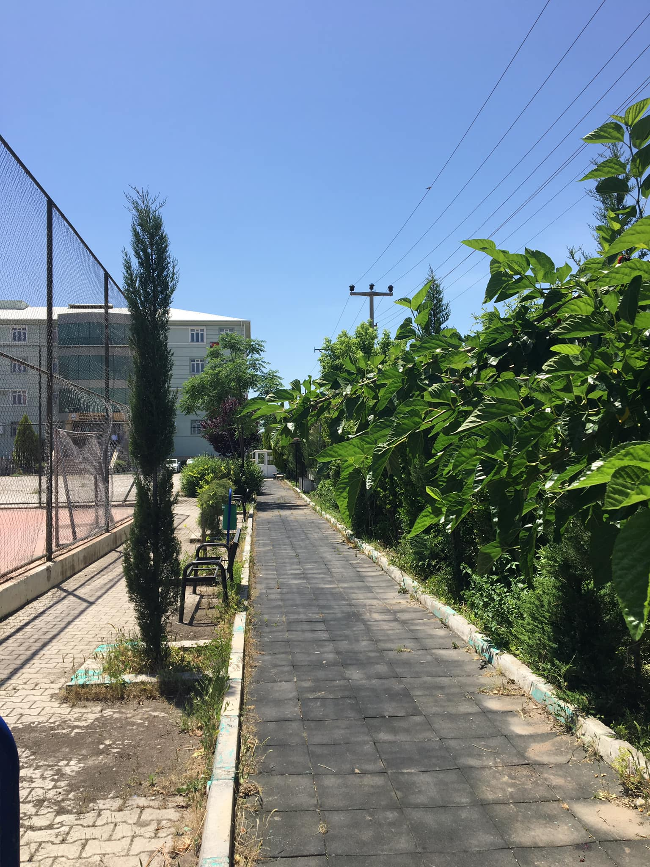
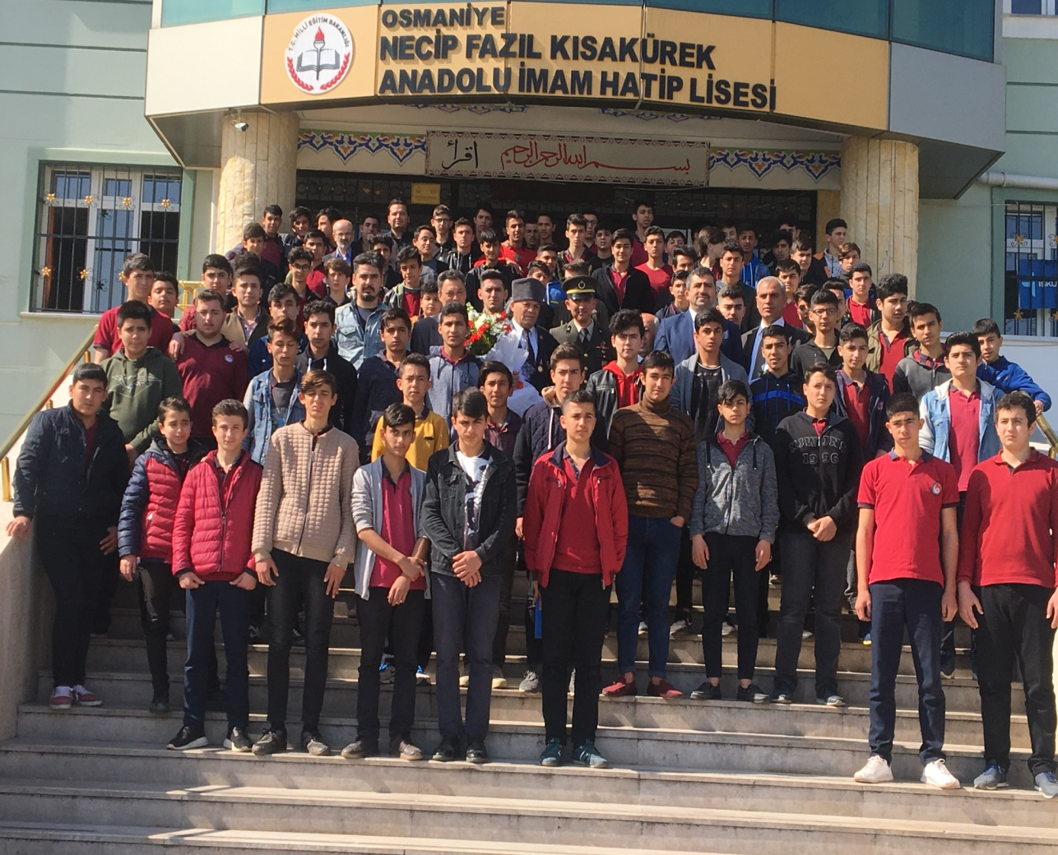

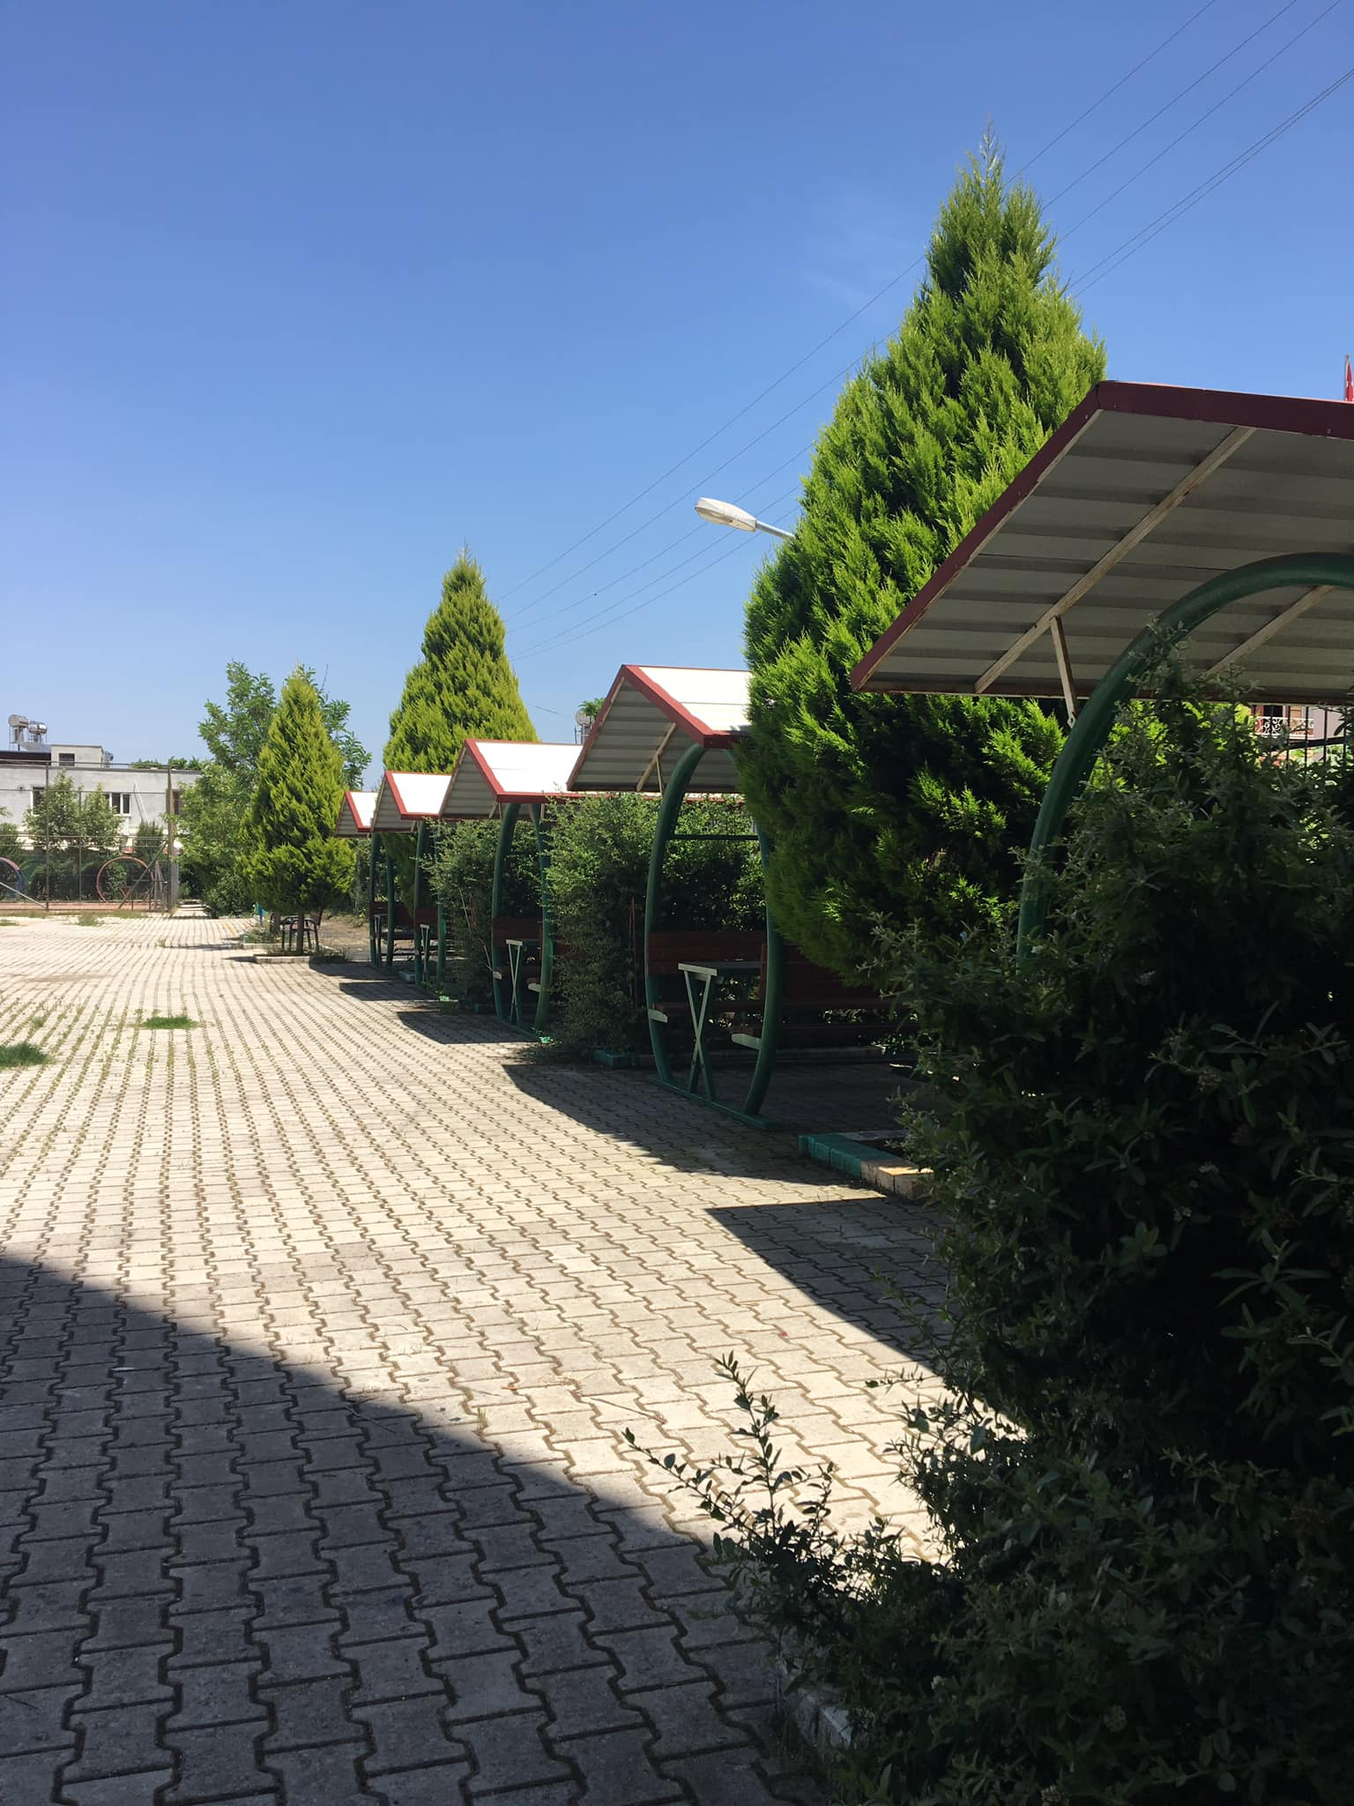
Kurumun Mevcut Hizmet Binaları:
Kurumumuz Zemin+3 katlı olup kurumumuzda 22 derslik, 1 müdür odası, 1 müdür yardımcısı odası, 1 memur odası, 1 rehberlik servisi odası, 1 öğretmenler odası, Mescit, 1 fen laboratuvarı, 1 spor odası, 1 kütüphane, 1 arşiv odası, Çay ocağı, erkek-bayan öğretmen WC’leri ve Kız-Erkek Öğrenci WC’leri bulunmaktadır. Ayrıca 3.Bodrum Katta Sığınak, Çok amaçlı 100 kişilik Salon, kazan dairesi bulunmaktadır. Bütün dersliklerimizde etkileşimli tahta kurulumu tamamlanmış, ısıtma –soğutma sistemi bulunmaktadır. Laboratuvarımız var ama araç-gereçler bulunmamaktadır. Okulumuzun bahçe düzenlenmesi yapılmış örnek bir düzenlemeye sahiptir. Okul bahçemizde futbol, voleybol, basketbol, badminton, bocce oyun alanları bulunmaktadır. Ayrıca spor odasında masa tenis ve dart oyun alanları mevcuttur. Zemin kat koridorumuz Korling alanı olarak kullanılmaktadır.
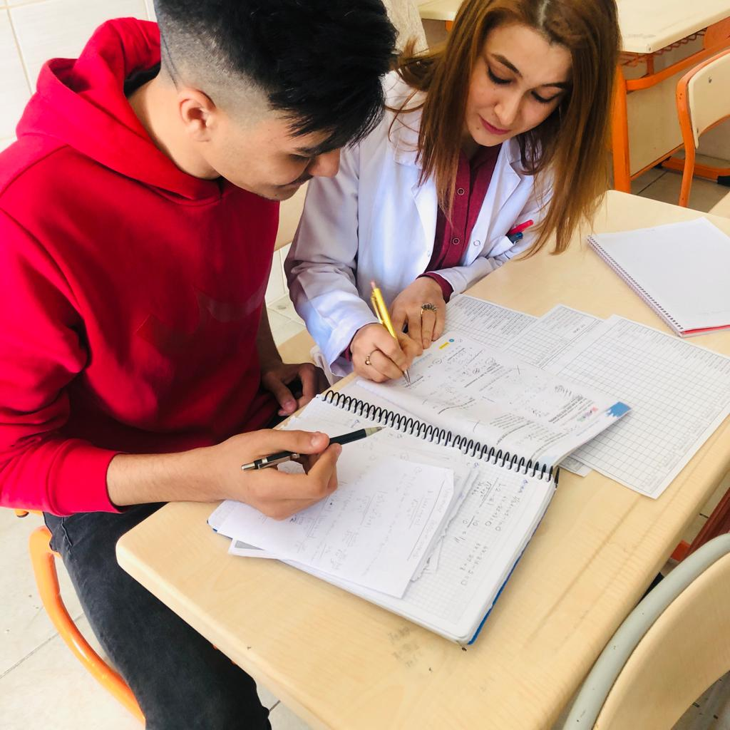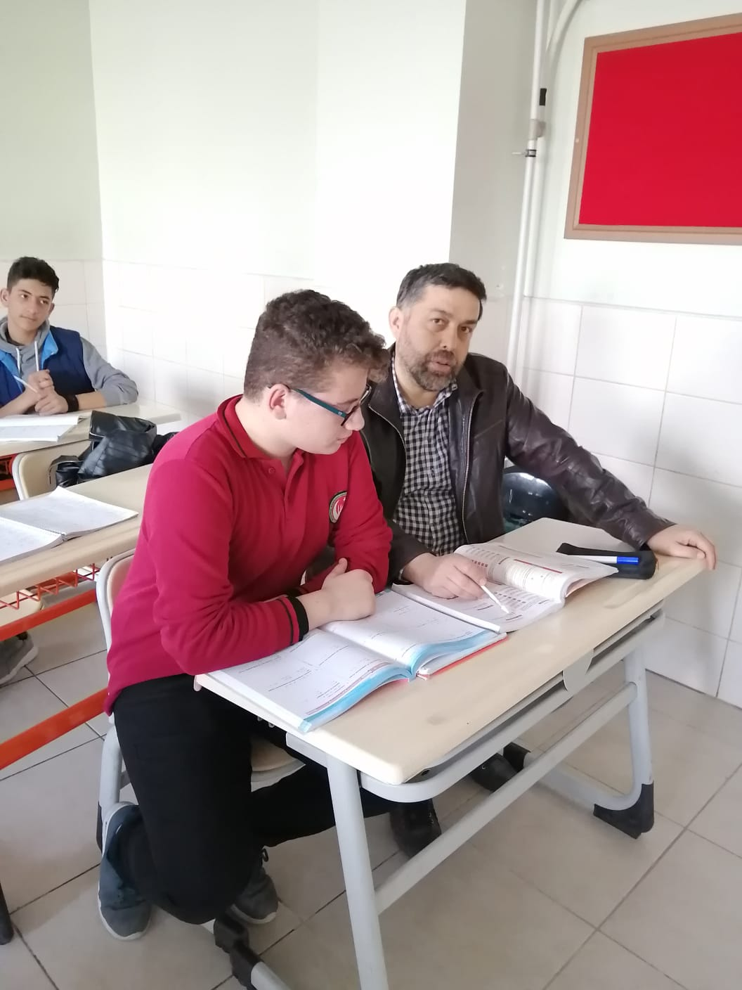
Akademik Gelişim:
Okulumuz ilk mezunlarını 2017-2018 yılında vermiştir. Sınava giren 59 öğrencimiz % 41’lik bir başarı oranı yakalamıştır.2017-2018 ve 2018 -2019 öğretim yıllarında toplam 38 öğrencimiz bir üst öğrenime yerleşmiştir. TÜBİTAK Araştırma Projesine Fizik dalındaki başvuru kabul edilmiş ve Bölge yarışmalarına katılım sağlanmıştır. Okulumuzda akademik başarıyı arttırmak için kazanım değerlendirme sınavları, DYK, Etüt odası ve Koçluk sistemi uygulanmaktadır. Öğrencilerimiz Mesleki gelişim alanında il düzeyinde yapılan yarışmalarda ezan okumada il birincisi, ikincilikleri, Hutbe okumada il ikincilikleri elde etmiştir. Okulumuz sosyal etkinliklerlede adını duyurmaktadır.
